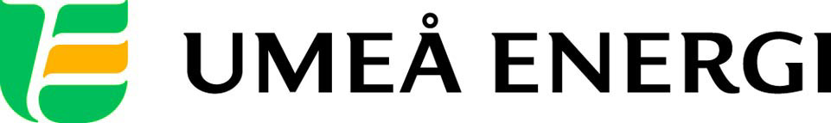
PRESSMEDDELANDE

2016-08-22
Till redaktionen

Umeå Energi väljer Doe Blomberg Gottberg

Efter ett framgångsrikt flerårigt samarbete med ANR BBDO byter nu Umeå Energi efter offentligt upphandling reklambyrå. Ny byrå blir Stockholmsbaserade Doe Blomberg Gottberg (DBG).
Uppdraget som inleddes 1 augusti innebär ett huvudansvar för kampanjkoncept och reklamkampanjer i samtliga mediekanaler. Avtalstiden är 3 år med möjlighet till förlängning.

– Jätteroligt att se en sådan höjd och kvalitet i upphandlingen där DBG i en tuff konkurrens utmärkte sig med både inspirerande och tydlig kommunikation. Vi är grymt nöjda med resultatet, säger Agneta Filén, marknadschef på Umeå Energi.

– Tillsammans med ANR BBDO har vi skapat reklam i världsklass och vi ska fortsätta att bygga varumärket. Vårt fokus ligger på snabb produkt- och tjänsteutveckling och med DBG vill vi nu skapa innerlig och tydlig kommunikation som direkt ger affärer, fortsätter hon.

– För oss på DBG är detta ett drömuppdrag – att få ta sig an en för målgruppen komplex och lågprioriterad produkt och göra den relevant och prioriterad. Att dessutom få göra det tillsammans med det duktiga och hängivna gänget på Umeå Energi gör det hela ännu bättre, säger Åsa Marklund, senior rådgivare på Doe Blomberg Gottberg.

…………………………………………………………………………………………….................
För mer information, kontakta:
Agneta Filén, marknadschef Umeå Energi 070-299 90 89
Åsa Marklund, senior rådgivare på Doe Blomberg Gottberg 070-787 09 77
Johanna Mattsson, pressansvarig Umeå Energi 070-633 17 07

…………………………………………………………………………………………….................

Umeå Energi är ett väl sammanhållet energi- och kommunikationsföretag. Vår vision är en enklare vardag för våra kunder och en hållbar framtid för regionen. Vi erbjuder 100 % förnybar el, framtidssäkrade nät för el och bredband samt driftsäker, bekväm fjärrvärme och fjärrkyla. Vi omsätter ca 1,4 miljarder kronor, har drygt 370 medarbetare och är både miljö- och arbetsmiljöcertifierade. umeaenergi.se

